2007年高考地理原创卷
试卷分第Ⅰ卷（选择题）和第Ⅱ卷（综合题）两部分。满分150分。考试时间120分钟。
第Ⅰ卷（选择题 共70分）
一、选择题。（共70分）
（一）单项选择题：本大题共20小题，每小题2分，共计40分。在每小题给出的四个选项中，只有一项是最符合题目要求的。
读下列两图，回答1—3题。

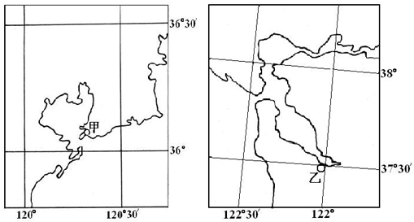

1．若某考察船从港口城市甲沿最近航线到港口城市乙，其航行过程中
A．要经过北大西洋暖流 B．经过了世界两大著名渔场
C．经过了全球六大板块中的三大板块 D．两地昼夜长短变化很大
2．港口城市甲比港口城市乙
A．区时早12小时 B．气温的年较差大
C．各月的降水量多 D．受西风带影响大
3．影响乙城市主导工业部门的主要因素有
①优美的环境 ②丰富的自然资源 ③科技力量强 ④水陆交通便利 ⑤劳动力资源丰富
⑥当地市场广阔
A．①②③ B．①③④ C．②④⑥ D．③⑤⑥
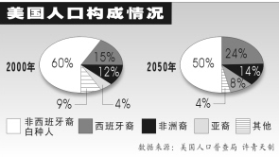
美国人口普查局近日宣布，在东部时间2006年10月17日早晨7点46分，美国人口总数突破三亿大关，这是美国人口史上具有里程碑意义的一刻。读美国人口结构情况图，回答4—5题。
4．美国人口增长与中国人口增长相比显著的特点是
A．自然增长率高
B．人口呈负增长
C．人口机械增长比重大
D．人口死亡率低
5．美国人口构成的变化对美国积极的影响是
A．交通通达性提高 B．文化多样化
C．劳动力数量减少 D．自由活动空间增大
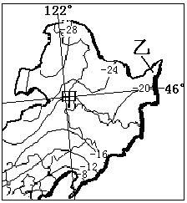
下图是我国部分地区1月平均气温分布示意图，图中数字为等温线数值。读图回答6—7题。
6．图中甲地等温线明显北偏，主要原因可能是
A．太阳光照比周边地区强
B．受南部海洋气流影响
C．地处盛行风背风地带
D．位于高气压中心，盛行下沉气流
7．图中乙地区有大片未开垦的土地，新中国成立以来，曾进行过大规模的垦荒。近年来，该地区的垦荒已逐渐停止，不少已开垦的土地也任其恢复原貌。主要原因是
A．该地热量条件太差，不宜耕种
B．该地人少地多，不需要更多的耕地
C．农产品收购价格太低，种地不合算
D．原貌的潜在价值超过耕地
2006年11月22日，一个位于沈阳北部、总面积1098平方公里的新的行政区——“沈北新区”经国务院批复正式挂牌成立。成为继上海浦东、天津滨海、郑州郑东后，国务院批准成立的中国第四个新区。据此回答8—9题。
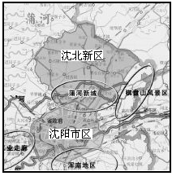
8．沈阳是东北地区的经济、文化、交通和商贸中心，中国的工业重镇和历史文化名城。作为东北地区的中心城市，沈阳最主要优势在于
A．具有较好的基础设施
B．人口众多，人力资源丰富
C．东北地区交通“枢纽”，区位优势突出
D．具有优越的自然条件
9.许多大城市的周围建立新城，开发新区，随着基础设施的不断完善，越来越多的人迁往新区。从这个意义上看，建设新区的主要意义在于
A．有效控制中心区规模，减轻大城市人口压力
B．扩大城市规模，增强城市竞争力
C．增加郊区的就业机会
D．减少城市高层建筑物，增加城市空间
读我国27°N局部地区剖面图，回答10—13题。
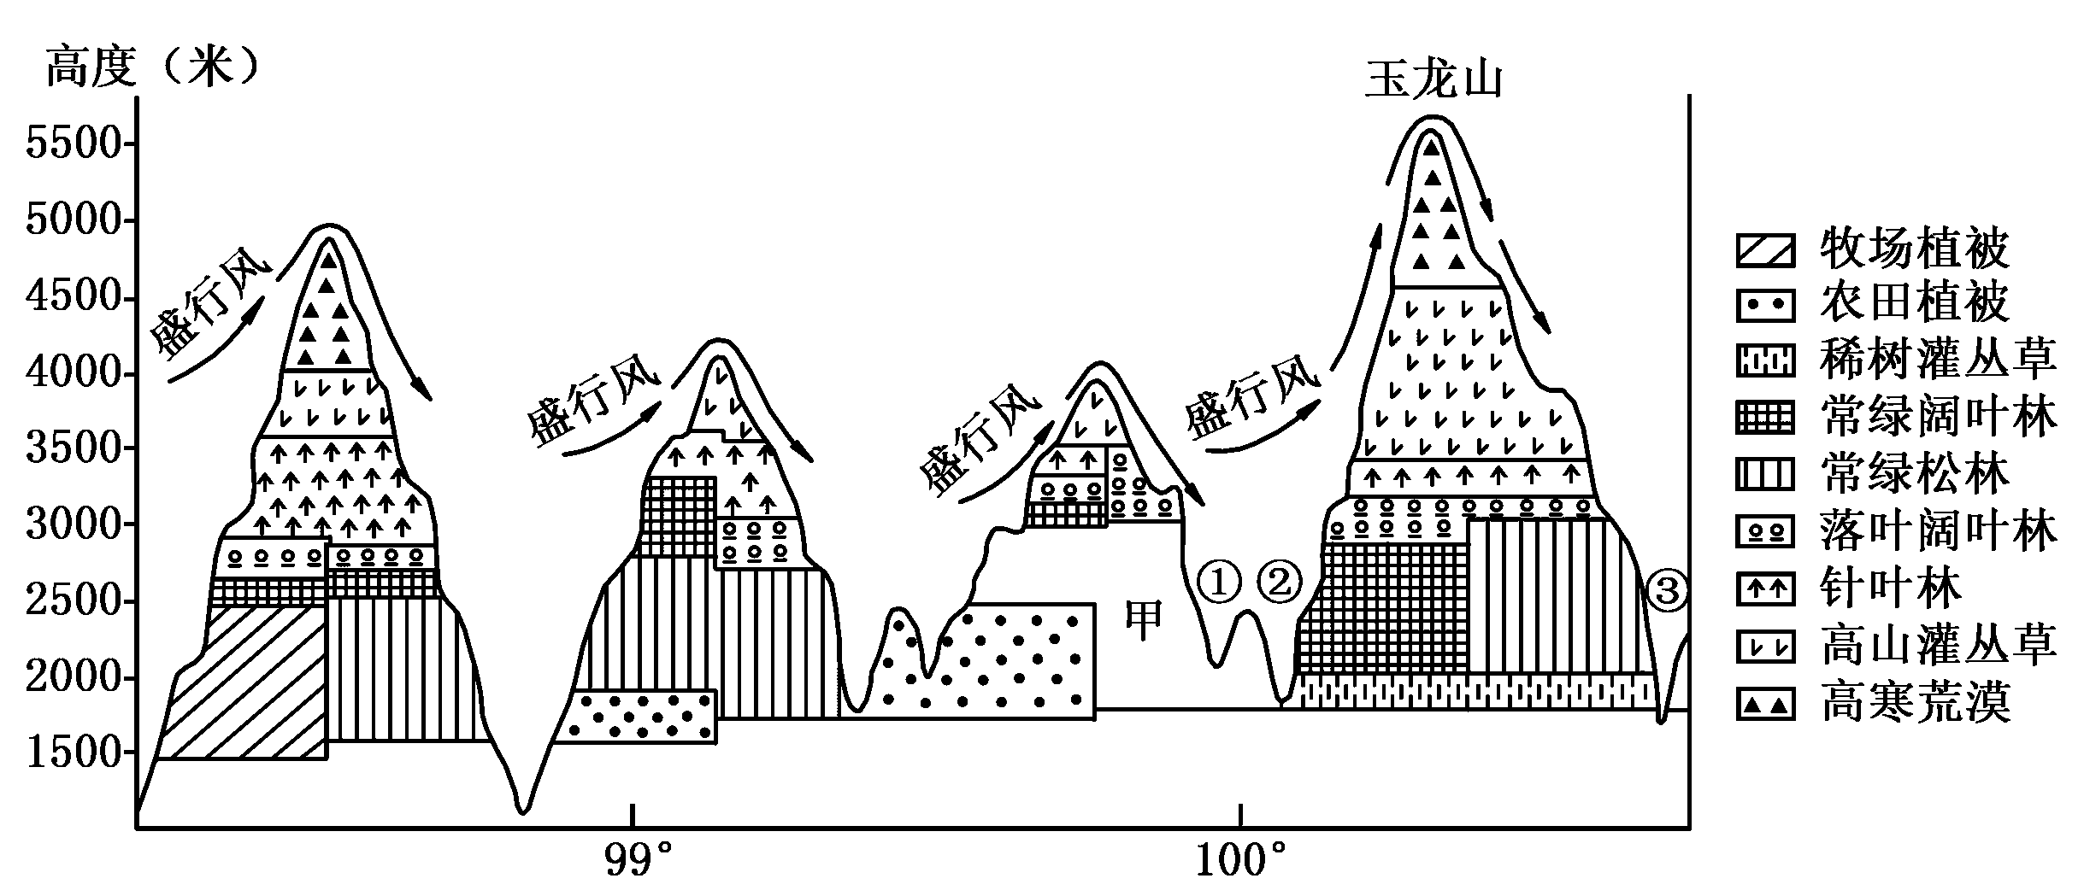
10．根据当地垂直植被带分布规律判断，甲处植被带应为
A．落叶阔叶林 B．热带雨林
C．高山灌丛草甸 D．常绿松林
11．①、②、③为同一条河流干流形成的三个谷地，从上游向下游的排列顺序是
A．①②③ B．②③① C．②①③ D．③②①
12．玉龙山山麓植被带是在干热气候条件下形成，当地这种气候的成因是
①常年受副热带高气压控制，盛行下沉气流 ②冬季风背风坡，下沉增温 ③西南季风越过山顶，下沉增温 ④河谷地形，地形闭塞
A．①② B．③④ C．①③ D．②④
13．该地居民主要分布在
A．常绿阔叶林分布地区 B．河谷西侧山麓地区
C．山脉西侧山麓地区 D．山脉东侧森林地区
读中、日、韩三国石油需求量统计图，回答14—16题。
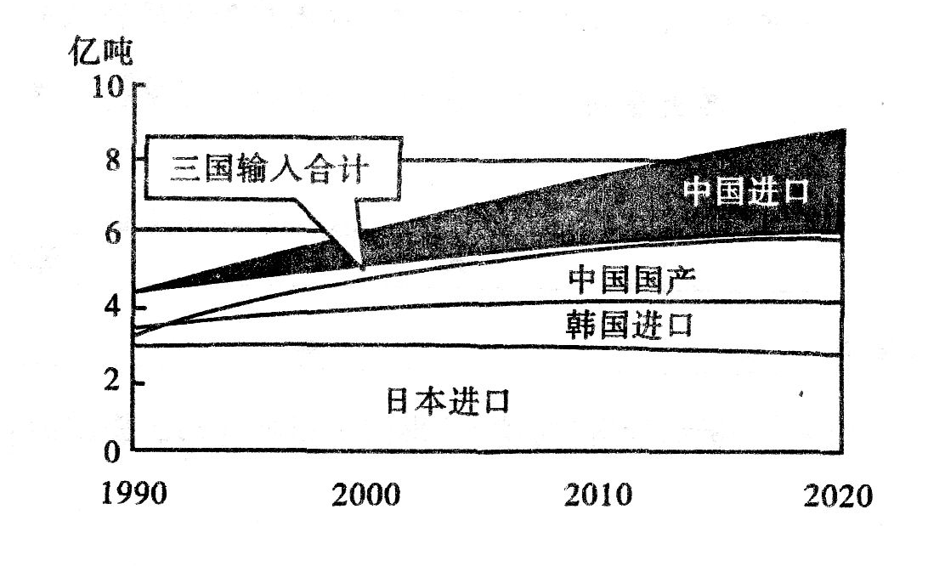
14．在中、日、韩三国石油的进口地区中，所占比重上升迅速的是
A．拉丁美洲 B．非洲 C．西亚 D. 俄罗斯、中亚
15．下列对日本石油进口数量变化趋势的解释，合理的是
A．大型传统工业发展趋缓 B．技术密集型工业比重增加
C．已找到替代石油的能源 D.石油运输成本逐年增加
16．解决中国石油供应紧张状况的根本措施是
A．建立战略石油储备 B．国外大型石油石化公司在我国投资建厂
C．限制汽车产业发展 D. 提高能源的利用率，开发利用新能源
近年来，九省通衢的武汉作为中部崛起的特大省会城市发生着巨大的变化。钢铁、汽车、电脑城、光谷、城市圈……等名称关联着武汉。据此回答17—19题。
17．武汉将成为长江中游区域中心的最基本因素是
A．铁矿、水能资源丰富， B．农副产品供应充足
C．交通便利，腹地广阔 D．工业基础雄厚，科技发达
18．蛰伏秦巴山区30年的“东风”汽车总部从十堰搬迁到武汉，主要原因是
A．接近原材料供应基地 B．充分利用长江水运
C．寻求更好的区位条件 D．劳动力素质高
19．武汉电脑城打出的广告词“北有中关村，南有广埠屯”，说明武汉和北京相同的是
A．位置优越，交通便利 B．人口迅速增长，城市地域迅速扩展
C．城市环境优美，工业资源丰富 D．高等院校密集、科技力量雄厚
读中国、印度、斯里兰卡、印度尼西亚、日本五国某种农作物的栽培面积和生产量统计图，据此回答20—22题。
国家 | 栽培面积（km2） | 产量（t/年）
中国  印度  斯里兰卡  印度尼西亚  日本 | 1340  408  222  90  59 | 591  686  207  135  90
世界合计 | 2673 | 2475
20．该种农作品最有可能是
A．咖啡 B．甘蔗 C．茶叶 D．可可
（二）双项选择题：本大题共10小题，每小题3分，共30分。在每小题给出的四个选项中，有两项是符合题目要求的。每小题全对者得3分，只选一项且选对者得1分，其余情况均不得分。
21．表中五国作为该作物主要生产国，影响其生产的主要因素是
A．水热充足，光照适宜 B．机械化程度高
C．耕地肥沃 D．劳动力资源丰富
22．目前我国该农作物的种植正逐步向中西部地区转移，主要是因为东部地区
A．水热条件的改变 B．劳动力成本上升
C．污染日趋严重 D．市场需求量下降
经过地心的直线与地球表面相交于甲（34°N）、乙（60°W）两点，据此回答23—24题。
23．对甲、乙两地的叙述正确的是
A．同一天正午太阳高度相同 B．同一天甲地昼长与乙地夜长相等
C．夏季都盛吹偏北风 D．自转线速度相同
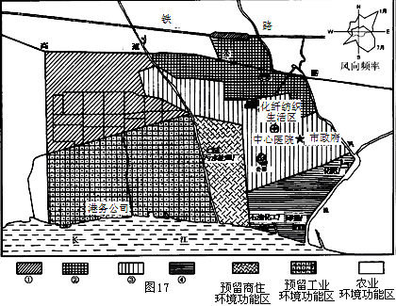
24．甲、乙两地典型的农业景观分别为
A．稻田 B．葡萄园
C．牧场 D．香蕉园
下图为我国某城市功能分区图，据此回答25—27题。
25．图例所示意的功能区对应正确的是
A．①——拟建工业区
B．②——商业和住宅区
C．③——科技开发区
D．④——重点环境整治区
26．为了提高城市环境质量,在重点环境整治区应采取的治理措施主要有
A．将区内污染工业整体搬迁 B．大力发展高新技术产业
C．进行技术改造，推行清洁生产 D．设立绿化（防护）带
27．最近广东、江苏、山东等东部省市都调低了经济发展的速度，提出了从“速度东部”到“效益东部”转化。建设“效益东部”应采取的措施有
A．引进外资，大力发励口工业 B．发展科技，提高企业创新能力
C．引进廉价劳动力，降低生产成本 D．改进工艺，提高资源利用率
28．观光农业是近年来兴起的一种农业与旅游交叉的新兴产业。它既是农业生产的一部分，又具有旅游业休闲娱乐、提供旅游服务的功能。发展观光农业具有的意义是
A.利于扩大农业经济范围，调整产业结构 B.避免环境污染，发展生态农业
C.便于大量销售农产品，扩大市场范围 D.加强城乡交流，促进科技兴农
远眺得多了，便发现了一个规律：每当“风和日丽”的天气，既无风和的开朗感觉，更不见丽日在哪里。早晨，太阳在北京市区的上空，就像一池子灰水上面浮分的一只破旧篮球。而西山呢？大概那里盘古尚未开天，更是一片混沌，连山光的彩子都看不见。而一旦起了风，那景观立刻就不同了。一夜大风过去，红日蒸腾，京城如洗，西山如画，一切都看得那么清
晰。此时我才发现，北京是那么美。于是，我感到：北京，需要风；北京盼风！据此回答29—30题。
29．文中划线部分所描述的天气现象，形成原因可能是
A．大气污染严重 B．大气温室气体增多
C．受反气旋控制 D．受锋面气旋控制
30．文中一夜大风过后的天气可能是
A．天气晴朗 B．气温上升，气压下降
C．气温下降，气压升高 D．气温降低，多风沙
第Ⅱ卷（综合题 共80分）
二、综合题：本大题共6小题，满分80分。其中36、37、38题为选做题，考生选做其中任意一道即可。
31．（12分）青云花园是我国某城市（36°34′N）一所集欧美建筑精华的住宅小区，小区设施齐全，环境优美，豪华典雅。完工后当地居民争相购买，然而一年后底层住户以采光条件差将开发商告上法庭。（tg30°≈0.577）
图1为青云花园小区分布平面图，图2为为该小区学校研究性学习小组绘制的某一日内旗杆杆影轨迹示意图（O为立杆处，虚线为杆影，曲线为杆影端点轨迹）。
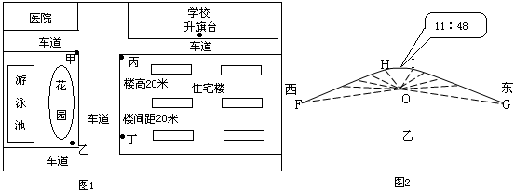
（1）图2中F、G、H、I四个杆影中最接近日出时段的是 ，该日前后小区住户客厅内的正午阳光照射面积较___________，该城市所在的大地形单元是___________。（3分）
（2）该小区底层住户因采光条件差将开发商告上法庭。请你用所学为住户们拿出有力的证据。（4分）
（3）为保证住宅获得充足的太阳光照，在楼高相同的情况下，你认为该城市住宅楼群的楼房间距与上海相比有何差异？对你的结论作出合理解释。（2分）
（4）一商家准备在小区内建一座超市，现有甲、乙、丙、丁四处可选择。你认为哪一处最合适？简述理由。（3分）
32．（14分）阅读下列材料，回答问题。
甲地区设想中的克拉地峡运河横贯泰国南部，全长120公里，宽400米，深25米，双向航道，耗时10年，工程费用将高达250亿美元。
乙地区运河扩建将在2007年至2008年期间动工，工期为7至8年，总投资为52.5亿美元。
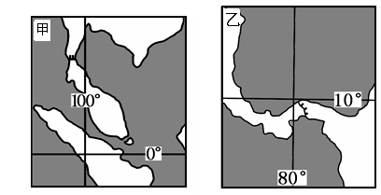
（1）甲图中马六甲海峡是世界重要的航运通道，它对_____、日本、_____等国家的能源进口具有重要意义。（2分）
（2）甲、乙两地区附近板块界线的类型及其地质活动的特点。（3分）
（3）甲、乙两地区分别是世界上天然橡胶、香蕉的重要产区。从农业区位选择的角度，比较甲、乙两地区种植这些经济作物的区位因素有何异同点？（4分）
（4）在甲图中的①地开凿一条运河酝酿已久，该运河建设最有可能遭到_________（国家）
的反对。有专家建议我国应积极参与该运河建设，理由是什么?(3分)
（5）简要分析乙地区为什么要扩建运河？（2分）
33．（16分）读我国某地区分布图及相关材料，回答问题。
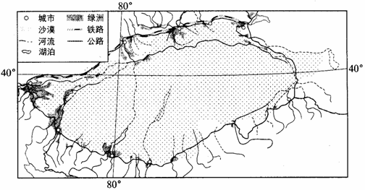
- 说明该地区绿洲、城市与交通线分布之间的关系及其影响因素。（3分）

据报道，该地区6月到8月初需要大量采摘西红柿的季节工，8月底到11月初又需要大量采摘棉花的民工。每年对季节工的需求在50万人左右。季节工中，河南人最多，每年有15万人到20万人前往新疆打短工，其次是重庆和四川民工。
（2）简述该地区大规模种植棉花和西红柿，且品质优良的自然原因。（2分）

（3）简要分析造成材料中人口流动的主要原因。（4分）

“坎儿”即井穴，是当地人民吸收内地“井渠法”创造的，它是把盆地丰富的地下潜流水，通过人工开凿的地下渠道，引上地表灌溉使用。坎儿井由立井、暗渠、明渠三个部分组成。据调查，如今该地区不少坎儿井因多年无水而废弃，“生命之泉”坎儿井正面临着全面干涸的绝境。
（4）请你利用所学分析不少坎儿井干涸废弃的原因是什么？（3分）

（5）如今不少人提议将“坎儿井”列为申报世界遗产的项目。如果你也是支持者之一，请阐述申报理由。（4分）
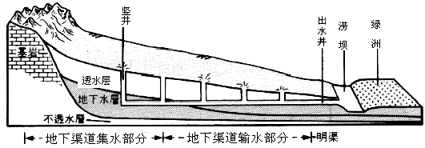
34．（12分）我国甲地中学生与南半球乙地中学生在同一天观测太阳高度的变化，并将观测结果绘成下列两图，甲地中学生发现此日测得的最高太阳高度比前一天小，读图回答。
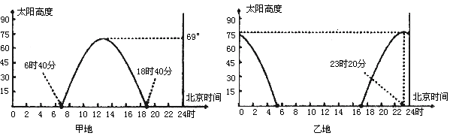
（1）甲、乙两地中学生观测的这一天最有可能是 前后。（2分）
（2）甲、乙两地同处在白天的时间为 小时；两地的时差为 小时。（2分）
（3）甲地的经纬度位置是 _ ，甲地位于乙地的 方向。（2分）
（4）乙地降水较少、草木枯黄的季节，甲地日出方位为 _，最容易受到 灾害的侵袭。（2分）
（5）简述甲、乙地所在国家共同面临的人口问题。（4分）
35．（16分）
（A题）根据材料，完成下列要求。
材料一 山东经济东强西弱，呈现出东、中、西三个地域特征，发展水平整体上自东向西逐次递减。山东西部内陆地区国内生产总值仅相当于东部沿海地区的33.5％，人均国内生产总值仅相当于东部地区的35.9％，从总体上看，西部内陆地区经济发展的总体水平仅相当于东部沿海地区的47.3％。从目前趋势看，东部沿海和西部内陆之间的经济发展差距仍有扩大之势。
为实现东、中、西三个地域协调发展，我省制定了“一个龙头”、“三个突破”、“三个战略”区域经济发展思路，即“突出发挥青岛龙头带动作用”、“东部突破烟台、中部突破济南、西部突破菏泽”、“建设山东半岛城市群、建设半岛制造业基地、大力发展县域经济”。
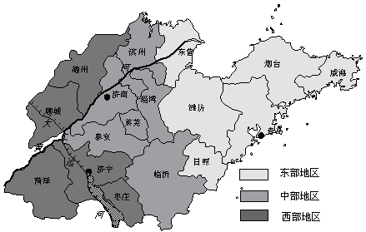
材料二 2006年山东省东、中、西地区外商直接投资和对外贸易分布统计图
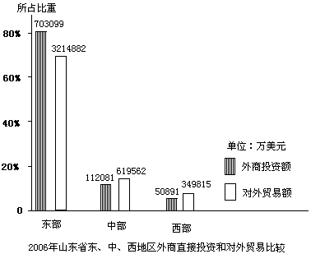
（1）山东东部地区要突出发挥________的龙头带动作用，加快半岛制造业基地和山东半岛城市群建设。
东部地区在打造半岛制造业基地、承接国际产业转移时，应注意哪些问题?（5分）
济宁市某研究性学习小组对材料反映的问题产生了浓厚兴趣，请你按探究提示和他们一起完成课题研究。
（2）根据图文材料所揭示的问题，确定一个研究主题。
________________________________________________________（2分）
该研究性学习小组确定按如下的思路进行课题研究。
①确定研究计划与研究方法
②调查搜集资料，获取数据
③分析资料、探讨原因
④提出合理化建议
⑤形成结论，撰写课题报告
→ → → → →

（3）你认为应采用何种研究方法？请简述理由。（3分）
（4）结合材料二，分析形成这种分布特点的原因，完成阶段③的研究成果。（6分）
（B题）下面为某研究性学习小组搜集的一些材料，请你和他们一起完成课题研究。
材料一 改革开放以来，珠江三角洲地区充分利用本身的条件，大力引进外资，创造了区域经济发展的珠三角模式，城市化水平迅速提高，成为中国最大的城市群之一。
随着珠江三角洲经济的飞速发展，原有的许多竞争优势将逐渐消失，传统的发展模式已经走到了尽头。产业高成本时代的到来,严重削弱了其产业竞争力和经济持续发展的能力。如何应对高成本时代的挑战,转变产业发展模式，成为珠江三角洲地区“十一五”期间谋求新发展的一个核心课题。
材料二
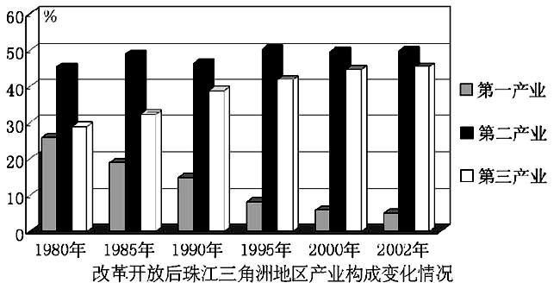
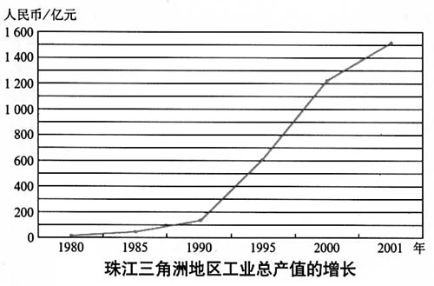
珠江三角洲地区工业总产值增长示意图 珠江三角洲地区产业构成变化情况示意图
（1）请你将珠江三角洲地区地区工业化进程划分为两个阶段，并简述其特征。
该研究性小组要对材料一反映的问题进行研究，并将研究成果呈报给政府，供决策参考。下图为该小组确定的课题研究思路：
①确定研究计划与研究方法
②调查搜集资料，获取数据
③分析资料、探讨原因
④提出合理化建议
⑤形成结论，撰写课题报告
→ → → → →

（2）请你根据材料一确定一个有价值的研究课题。
（3）请你和该小组一起完成阶段③和④的探究，形成结论。
阶段③
阶段④
36.（10分）【选修3 旅游地理】 阅读下列材料，回答问题。
材料一 九寨沟是我国著名风景旅游胜地，是中国唯一拥有“世界自然遗产”和“世界生物圈保护区”两项国际桂冠的旅游胜地。九寨沟“水光浮翠，倒影林岚”，翠海、叠瀑、彩林、银峰以及特异的藏族风情，相互交融形成一个令人神往的“神话世界”、“人间仙境”。
九寨沟1984年正式对外开放为生态旅游区，旅游者蜂拥而至，2000年以来，每年游客量都超过100万人次。“黄金周”里游客塞满九寨沟,车队排成了长龙；沟内平地起新楼，客栈、宾馆林立，城市化的设施遍布九寨沟；旅游业的兴旺使大量的饭店、商场、宾馆、旅行社等涌进沟内，污水垃圾遍地，九寨沟管理局的监测结果表明九寨沟的水体已经有富营养化的趋势，湖泊有沼泽化倾向。
材料二 世界银行环境部和生态旅游学会给生态旅游下的定义是“有目的地前往自然地区去了解环境的文化和自然历史，它不会破坏自然，而且它会使当地社区从保护自然资源中得到经济收益。”
（1）九寨沟地处________气候区，其发展旅游的条件是具有丰富的________景观和独特的________风情及他们的传统文化。（3分）
（2）旅游旺季时，九寨沟景区人满为患，大大超过了其环境承载量。你认为如何解决这一问题？（3分）
（3）从旅游规划、环境容量及游客承载量方面两方面分析九寨沟怎样开展生态旅游？（4分）
37.（10分）【选修 自然灾害与防治】读图回答以下问题。
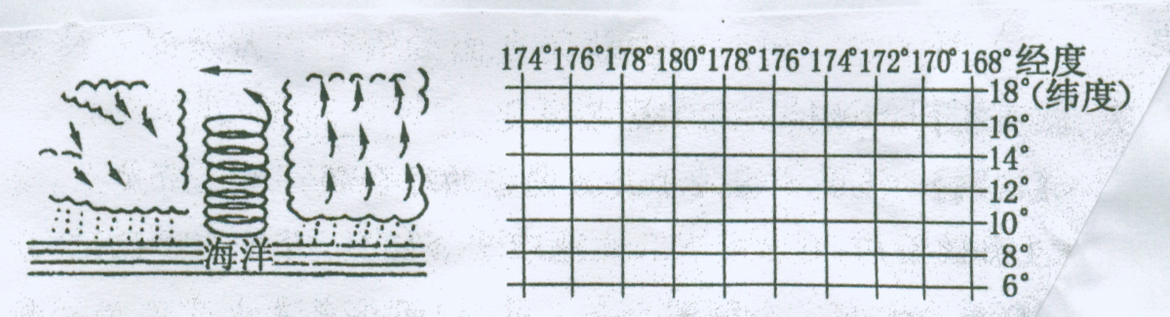
（1）该图是___________（气象灾害）的形成示意图,它形成的机制是什么?(3分)
（2）简述这种气象灾害对人类经济活动的主要影响有哪些？(4分)
（3）试分别说明赤道附近、温带海域不能形成该气象灾害的原因。(3分)
38.（10分）【选修 环境保护】 阅读下列材料，回答问题。
材料一 新华社消息，我国平均每年有20个天然湖泊消亡，统计表明，20世纪50年代湖北省共有湖泊1052个，有“千湖之省”的美誉，而今只剩下83个。昔时“八百里洞庭湖”水面缩小四成，由我国第一大淡水湖退居第二。西部一批烟波浩淼的大湖相继消亡，湖水逐渐向盐湖、干盐湖方向发展，除闻名中外的罗布泊外，东西居延河、艾丁湖已是一片荒漠。有关专家说，湖泊环境的日益恶化，已造成水灾频发，成为经济可持续发展的制约性因素。
材料二 百年来洞庭湖淤积情况（表格）
年份 | 1825年 | 1949年 |  | 1985年
面积（Km²） | 6000 | 4350 |  | 2690
容量（亿m²） | 400 | 293 |  | 174
缩减量 | 1200Km²/(124年) |  | 2100Km²/(36年)
缩减速度（Km²/年） | 9.7 |  | X

（1）结合材料二，分析洞庭湖迅速退缩的主要人为原因。（4分）
（3）我国西部地区盐湖、干盐湖逐年增多，主要原因是什么？（3分）
（4）湖泊退缩、消亡对环境的影响重大，试根据所学对此作出简要阐述。（3分）
地理原创卷参考答案
一、选择题。（共70分）
（一）单项选择题
1．C 从青岛到旧金山的最近航线经过北太平洋暖流、北海道渔场、亚欧、太平洋、美洲板块；两地纬度相近，昼夜长短变化相近。
2．B 旧金山受海陆热力差异影响形成温带季风气候，大陆性强，气温年较差大，降水集中夏季；落杉矶为地中海气候。
3．B 旧金山附近的硅谷是世界高新技术产业中心，布局的主导因素是科技力量，此外还有环境、交通条件。
4．C从图示判断美国人口的机械增长（外来移民多）占重要地位，中国主要是人口的自然增长。
5．B 美国外来移民的汇集促进了文化的多元交流与融和。
6．C 甲地位于大兴安岭的东侧，冬季风的背风坡，因此1月等温线明显北偏。
7．D 乙地区（三江平原）退耕还湿，主要是因为湿地的环境效益。
8．C铁路、公路、航空运输发达，是沈阳成为东北地区的中心城市的最主要优势。
9．A 建设城市新区的主要目的是分散大城市职能，控制市中心区人口规模
10．D 甲处植被带既可以根据垂直自然带的递变规律推断，也可参照其他山脉相同位置来确定。
11．A 同一条河流干流形成的三个谷地自上而下海拔高度应依次降低。
12．B 玉龙山山麓的稀树灌木丛，主要是夏季风下沉增温和地形闭塞，气候比较干燥形成的。
13．C该地山脉西侧山麓地区，气候湿润，以流水沉积作用为主（受地转偏向力影响），适宜耕作，因此为居民的主要分布区。
14．D俄罗斯、中亚石油资源丰富，与中、日、韩在地缘上临近，因此供应量上升迅速。
15．B 如今日本石油进口数量呈缓慢增长趋势，其主要原因是产业升级，技术密集型产业发展迅速。
16．D提高能源的利用率，开发利用新能源是应对我国石油供应紧张状况的根本之举。
17．C 武汉水陆交通便利，腹地广阔是其成为区域中心的首要因素。
18．C“东风”汽车总部从十堰搬迁到武汉，是因为武汉水陆交通便利，信息畅达，有利于市场区域的拓展；科技发达，劳动力素质高，社会协作条件好。
19．D科技发达是武汉发展高新技术产业的主导区位因素。
20．C根据该农作物主要分布区的自然、人文特点推断应该为茶叶。
21．AD 茶树喜水热、多云雾的气候条件，茶叶生产过程繁杂，需大量投入劳动力。
22．BC 随着工业化的发展，我国东部地区土地和劳动力价格上涨，污染日趋严重（影响茶叶质量），茶叶生产逐渐向相中西部转移。
23．BD 甲、乙两地为对趾点，其经纬度分别为（120°E，34°N）、乙（60°W，34°S），因此自转线速度始终相同，一地昼长与另一地夜长相等，中午太阳高度只有二分日相等。二地属于亚热带季风（湿润）气候，夏季吹偏南风。
24．AC 甲、乙两地分别属于水稻种植业和大牧场放牧业。
25．AD ①位于最小风频的上风向，且临近长江，交通便利，为拟建工业区，②临近高速公路，可设置科技开发区；③位于市中心，为商业和住宅区；④为重污染工业集中分布区，应为重点环境整治区。
26．CD 在重点环境整治区内主要推行清洁生产，减少污染，设立卫生防护带，防止污染。
27．BD 从"速度东部"到‘效益东部’转化，应该发展科技，提高企业创新能力，改进工艺，提高资源利用率。
28．AD 观光农业由于大量游人的增加，既增加了农民的收入，扩大了农业经济范围，又通过城乡交流，促进了科技农业的进程。
29．AC 划线部分描述的是：受高压系统（反气旋）控制，废气不易扩散，大气污染严重。
30．AC “一夜大风”为冷锋过境，过境后气温下降、气压升高，天气转晴。
31．【解题探究】 影子与太阳光线方向相反；该日杆影轨迹跨度大于180°，昼长夜短，属于夏半年，正午太阳高度较大，住户客厅内的正午阳光照射面积较小；图2中杆影最短时为当地12：00，由此推算经度为117°E，因此该地位于华北平原；12月22日正午太阳高度为30°，楼的影长远大于楼间距；该地比上海纬度高，冬至日正午太阳高度低，楼房影长更长，故楼房间距要比上海宽；超市区位的选择要考虑交通通达性和接近消费人群。
【参考答案】
（1）F 小 华北平原(3分)
（2）小区位于北纬36°34′，12月22日正午太阳高度最小为30°；正午时，楼的影长达34.66米，远大于楼间距20米 (4分)
（3）楼房间距应比上海宽 该城市纬度比上海高，冬至日正午太阳高度比上海小(2分)
（4）丙 位于街角路口处，交通通达性最好；临近居民区，接近消费人群(3分)
【误区警示】如果不能根据图2推断为二分日，进而算出该地纬度，将无从解答；理解冬至日正午太阳高度、影长与楼房间距的关系是解答（3）、（4）题的关键。
32．（14分）
【解题探究】甲是马六甲海峡，待建的是克拉运河，乙图是巴拿马运河，两地都位于板块消亡边界附近，地壳运动强烈；两地气候湿热，受殖民统治的影响发展了种植园农业；克拉运河建设会冲击马六甲海峡的航运，参与运河建设对确保我国的石油安全有重要意义；巴拿马运河的扩建取决于迅速增长的运输需求。
【参考答案】
（1）中国、韩国（2分）
（2）消亡边界 地壳运动活跃，多火山、地震，形成海沟、海岸山（3分）
（3）相同点：气候湿热、海运便利、专业化生产与管理 不同点：甲地区劳动力丰富；乙地区临近消费市场（美国、欧盟等地区）（4分）
（4）新加坡 缩短我国从西亚进口石油的运输距离；拓展石油进口通道，确保我国石油安全。（3分）
（5）亚太地区经济发展迅速，贸易活动日趋繁荣，货运量的大幅增加导致超大型船只投入使用，而巴拿马运河船闸通过能力有限（2分）
【拓展提升】对热点的关注不能表面化，要挖掘热点的地理价值，寻找热点与地理知识、能力的链接点，要用考点分析热点。
33．（16分）
【解题探究】要抓住水源这一关键，逐层剖析按照逻辑关系表述新疆地区绿洲、城市与交通线分布之间的关系；从人地关系的对比角度分析材料中人口流动的主要原因；地下水位下降是坎儿井干涸废弃的主要原因，从坎儿井与地理环境的协调性上阐述申报世界遗产的理由。
【参考答案】
（1）绿洲分布在山麓地带河流沿岸，城市与交通线多沿绿洲分布（延伸），冰川积雪融水和河流可为绿洲地区提供水源。（3分）
（2）日照强、昼夜温差大。（2分）
（3）河南、重庆和四川人多地少，剩余劳动力多；新疆人少地多，棉花生产需要大量劳动力(4分)
（4）上游地区植被破坏严重、（绿洲地区）过量抽取地下水，导致地下水位下降（3分）
（5）坎儿井利用山麓倾斜的地势，可顺势引水；采用暗渠输水可减少蒸发，防止土壤次生盐碱化(4分)
【拓展提升】对西北地区的把握，关键是：理解以干旱为核心的区域特征，运用地理环境整体性的原理分析自然环境各要素间的联系、自然环境对人类活动在人类活动的影响，构建区域分析模式图，为解决问题提供知识背景与思维线索，如该题涉及的所有问题都可以在这个框架中得以分析与解决。对区域类问题的解答都可以运用这一方法。
34．（12分）
【解题探究】该日甲地昼长为12小时，且此日最高太阳高度比前一天小，故为9月23日前后；两地同处在白天的时间可以从图中白昼重合部分找出；利用图中数据可以计算两地的经纬度，进而判断位置：甲地110°E，21°N，位于雷州半岛；乙地为50°W，15°S），位于巴西高原。
【参考答案】
（1）9月23日（2分）
（2）1小时20分 10小时40分 （2分）
（3）110°E，21°N 东北 （2分）
（4）东北方向 台风、暴雨（2分）
（5）人口增长快，少年儿童比重大，加大资源、环境、教育、就业等压力（任答三点即可）（4分）
【方法指引】对地球运动规律与时差计算的问题，解题的关键，一是准确理解地球运动规律，特别是直射点、晨昏线的移动、昼夜长短、正午太阳高度的变化规律；二是从图示中准确、全面地获取有效信息，挖掘隐含条件，认识其内在联系。
35．（16分）
（A题）
【解题探究】东部地区承接国际产业转移，要从可持续发展（防止引进污染型、高耗能产业）和产业升级（科技创新、自主品牌）的角度考虑；东、西部经济经济发展差异是材料所揭示的主要问题，因此课题名称要含有这一关键词，要采用比较法研究。第（4）题要找准设问的角度：东西部经济发展差异的原因，然后根据经济区位原理进行分析。
【参考答案】
（1）青岛 防止污染型工业、高耗能工业、资源型工业的引进；加大科技投入，创自主品牌。(5分)
（2）山东东、西部经济经济发展差异的原因分析（或协调山东东、西部发展的对策研究）(2分)
（3）比较法 选定对象进行比较，能找出优势与差距，确定发展对策（3分）
（4）东部地区：临近日韩，区位优势明显；铁路、公路（高速公路）密度大，港口众多，海陆交通便利；科技教育发达，劳动力素质比较高；制造业发达，基础设施完善，城市化水平高，居民收入和消费水平高，市场潜力巨大。西部地区：位于内陆，交通不便；科技教育较落后，劳动力文化素质较低；基础设施不够完善，产业基础较差，城市化水平低，居民收入和消费水平低。（6分）
【拓展提升】该题以山东区域发展差异为主题，区域特色显著。虽然情景、素材是区域的，但问题设置、所用知识原理、答案组织是通用的，其落脚点是学科主干知识、基本能力和必修教材。因此在复习备考中对地方特色的关注要以学科基本原理、方法、观点去分析解决区域的实际问题，切忌八股式的罗列、堆砌。
（A题）
【解题探究】根据材料二的示意图对珠江三角洲工业化进行阶段划分并且结合所学描述其特征；材料一主要反映了珠江三角洲面临的产业高成本问题，因此研究主题应包含“产业高成本”这一关键词，其内容可以是原因探讨，也可以是应对策略；阶段③的成果就是对分析产业高成本的形成原因，阶段④的成果是应对高成本时代到来的措施。
【参考答案】
（1）1980～1990为第一阶段，以劳动密集型产业为主导，工业产值增长速度慢；1990年以后，高新技术产业逐渐取代劳动密集型产业成为主导产业，工业产值增长速度快。(4分)
（2）珠江三角洲地区产业高成本时代形成的原因或珠江三角洲地区应对产业高成本时代的对策（2分）
（3）阶段③：政策优势减弱或消失；土地、能源、水资源和原材料供应日渐趋紧；劳动力价格上涨；防治环境污染的投入不断增大；世界市场对劳动密集型产品的需求量不断减少。（5分）
阶段④：加快技术革新，大力开发自主品牌，积极推进产业优化升级；加快区域协调发展步伐，促进区域内及区域间的合作加强优势互补；加快交通、通讯等基础设施建设，拓展经济腹地；发展物流、会展等服务业，开拓国内国外市场；构建资源节约型、环境友好型社会。（5分）
【拓展提升】该题以珠江三角洲地区的发展为主题，区域特色显著。虽然情景、素材是区域的，但问题设置、所用知识原理、答案组织是通用的，其落脚点是学科主干知识、基本能力和必修教材。因此在复习备考中对地方特色的关注要以学科基本原理、方法、观点去分析解决区域的实际问题，切忌八股式的罗列、堆砌。
36.【解题探究】 第（1）题的答案要充分利用所给材料，从中获取有效信息，作出判断、分析；解决“黄金周”期间九寨沟景区人满为患的问题，要运用门票价格的调节作用；九寨沟开展生态旅游的措施要按照设问要求的三个方面，根据旅游规划的原理组织答案。
【参考答案】
（1）亚热带季风气候 自然 藏族（3分）
（2）对游客进行限量，可以通过调节门票价格限制游客数量，即旺季提高门票价格，淡季降低门票价格。（3分）
（3）搞好核心区、实验区、缓冲区功能区的规划，把旅游活动的线路、范围限定在核心区以外的地域；实行“限量旅游”，限制每天进沟的人数；“沟内游，沟外住”, 在景区内大规模拆除经营性房屋。（4分）
【拓展提升】开发旅游资源要注意保护景区的自然和文化景观为主，同时要防止污染，充分考虑景区环境容量和旅游活动承载量，在追求经济效益的同时，要注意社会和环境效益。
37.【解题探究】 根据图示判断该气象灾害是台风，它实质是强烈发展的热带气旋，由此可判断风向；根据时间及中心位置绘制运动路径；台风的影响要从害（狂风、特大暴雨、风暴潮）和利两方面分析；台风的生成要具备热量充足与足够大地转偏向力。
【参考答案】
（1）台风 热带或副热带海面，温度在26ºC以上的广阔洋面上强烈发展的热带气旋。（3分）
（2）狂风有很大的摧毁力，使海轮、建筑物、通讯设施遭受损失；特大暴雨往往造成洪涝灾害，影响人类生产、生活；风暴潮会给人们的生命财产造成威胁。但台风带来的降水能缓和旱情。（5分）
（3）赤道附近地转偏向力小 温带海域气温低，热量不足。（2分）
【拓展提升】对各类自然灾害掌握都可以按照成因、分布、危害、防治措施的思路加以整理，形成知识系统。
38.【解题探究】洞庭湖退缩主要从泥沙和围湖两方面分析；西部地区盐湖、干盐湖逐年增多，既有自然原因，也有人为原因；湖泊退缩、消亡对环境的影响，要综合东西部的地理环境特征进行分析。
【参考答案】
（1）上游地区森林的滥砍滥伐和毁林开荒，使水土流失加重，含沙量增大；大规模的围潮造田导致湖泊面积缩小。（3分）
（2）全球变暖，蒸发加剧；人口增加生产、生活引水增多；荒漠化程度加剧，涵养水源减少，下渗量增大。（4分）
（3）消弱了径流的调蓄功能，加大了旱涝灾害的发生频率；对气候的调节能力下降；农业生态遭破坏。（3分）
【相关链接】湖泊作为重要的湿地资源，具有重要的生态价值和经济价值。湖泊是重要的淡水系统，不仅有丰富的水生植物，还有大量的鱼虾等水产，这里又是许多动植物的栖息场所，是自然界中重要的生态系之一。湖泊和人类的生活更是关系密切，对人类而言有很大的功用。湖泊可以在洪水泛滥时蓄洪，平时可发电，并供应人类饮用的水源，还可供灌溉、养殖和作为内陆的运输、交通之用。例如北美洲的五大湖就是全球最大的内陆湖运系统。此外，湖泊还可供作休闲娱乐之用。
（李慎中 山东省平邑二中 273300 lishenzhong@126.com）

